Manual Rapido de Struts2 – Cibertec

Configuración

En este caso en cibertec el profesor que nos tocao es un viejo que no usa maven asi que será proyecto web normal :V.

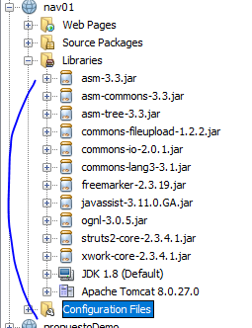

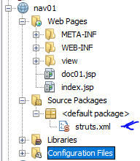

En struts.xml : Se coloca la navegabilidad. En la etiqueta action esta la propiedad name = “to_index” que es el alias al cual se va a llamar la ruta /index.jsp

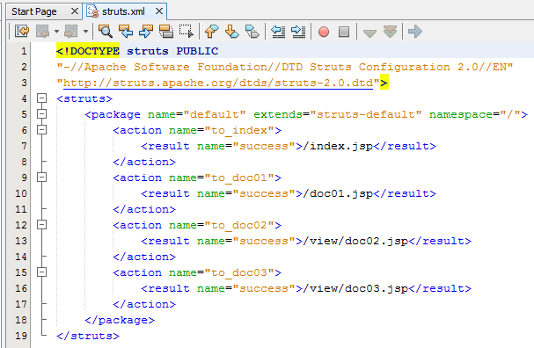

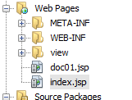

El link indica a que ruta debe de ir. Esta ruta esta mapeada en el archivo struts.xml.

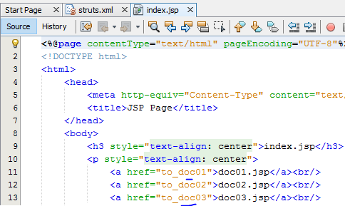

Navegabilidad 2

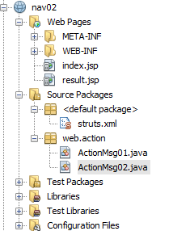

Struts.xml mapeando las rutas y class para una clase especifica.

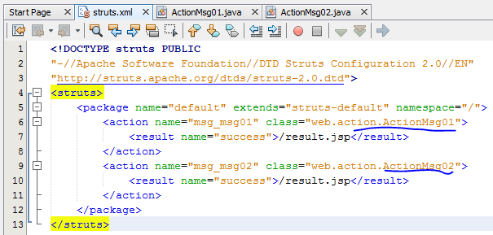

Creando actions, en un paquete y una clase

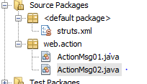

La clase action y el método execute(que es el método main en struts2)

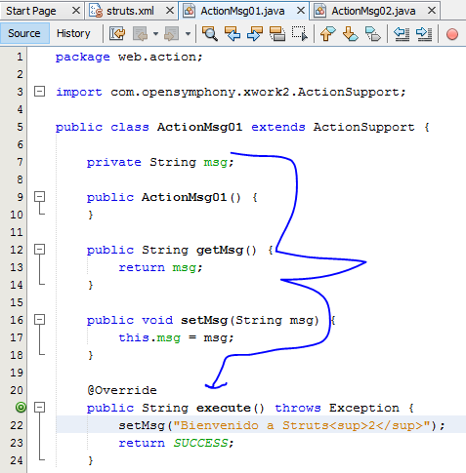

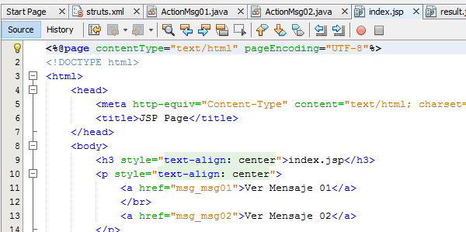

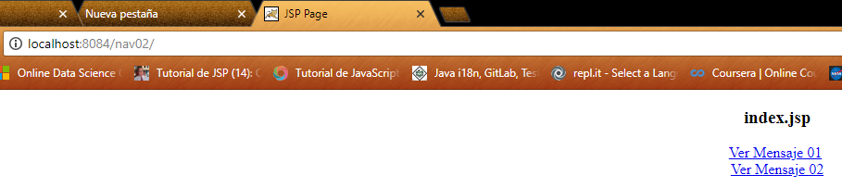

El el result.jsp

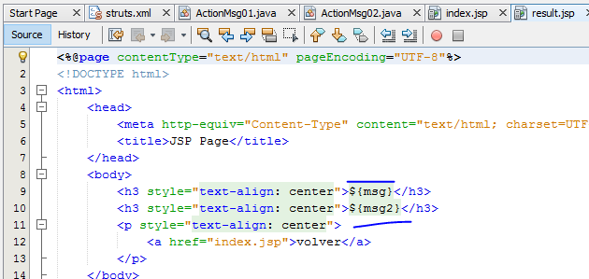

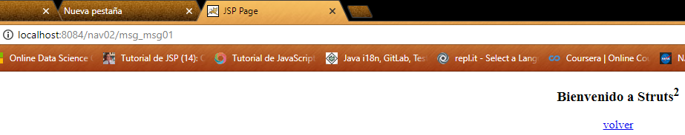

Navegabilidad 3

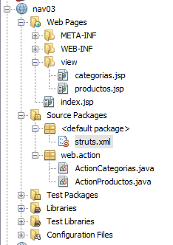

Struts.xml, class y method, que va hacia un método de la clase ActionCategorias. Forma simple. Cuando desde la vista se le solicita un enlace hacia el name categoríasIns este se va hacia el struts.xml y este busca una coincidencia. En este caso se va hacia a la clase web.action.ActionCategorias y específicamente al method = “categoriasIns”

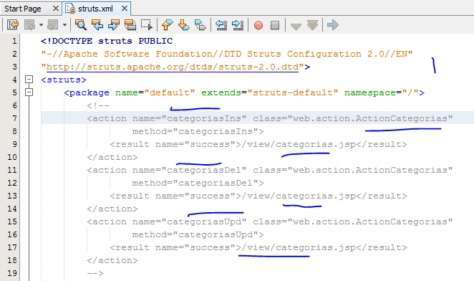

Luego del ir al archivo struts.xml se va a la clase y al método cateriasIns.

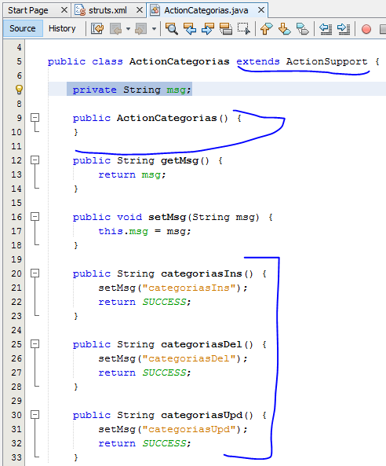

Depende a donde apunta el link.



En el index.jsp

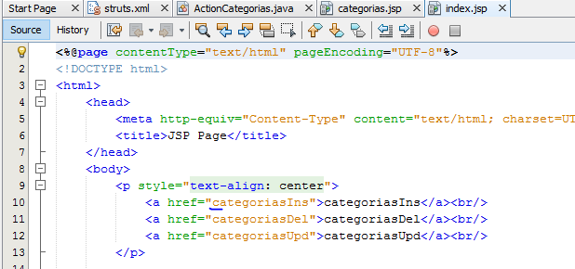

Ahora si más de una liga. Usando comodines.

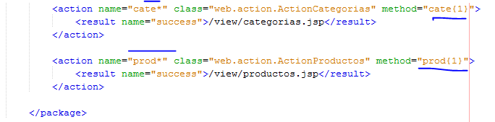

Cuando en el index.jsp hacer click en un enlace nos redirigirá hacia el struts.xml y este busca un mane con las inicialies cate* y va hacia la clases indicada y luego al método = “cate{1}” o al método método = “prod{1}”.

